课后练习
课程基本信息
学科 | 信息技术 | 年级 |  | 学期
课题 | 3.2 算法及其描述
教科书 | 信息技术必修一《数据与计算》广东教育出版社
学生信息
姓名 | 学校 |  | 班级 |  | 学号
课后练习题目
一、选择题
1.下列有关算法的描述错误的( )
A.通俗的说，算法就是计算机求解某一问题的方法。
B.一个成功的算法必须在有限步骤内结束。
C.算法必须有一个以上输入
D.算法必须有一个以上输出
2.下面不属于算法描述的是（ ）。
A.自然语言 B.伪代码 C.流程图 D.机器语言
3.下列哪种基本控制结构，可以实现如果a>b的判断（ ）。
A.组合结构 B.选择结构 C.循环结构 D.顺序结构
4.某算法用伪代码描述如下。关于该算法，下列说法正确的是（ ）。
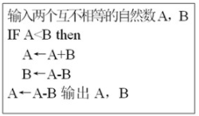
输入两个互不相等的自然数A，B

A.不符合"可行性"的特征
B.此算法不能用流程图来描述
C.运用了循环结构实现两个数的交换
D.实现将两个自然数按从大到小的顺序输出

5.若空气污染API值小于等于50，说明空气质量为优，那么，判断空气质量是否为优的部分流程图框图应该是（ ）。
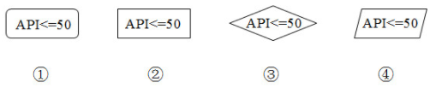
A.① B.② C.③ D.④
6.算法重要特征不包括以下哪项？ ( ）
A.有穷性 B.确定性 C.数据输出 D.唯一性
7.流程图中表示输入输出的是（ ）
A.矩形框 B.菱形框 C.圆形框 D.平行四边形
8.( )不是程序的基本控制结构。
A.顺序结构 B.选择结构 C.循环结构 D.组合结构
9.算法的有穷性是指（ ）。
A.算法必须包含输出
B.算法中每个操作步骤都是可执行的
C.算法的步骤必须有限的，或者要能在合理的时间范围内完成全部操作
D.算法必须包含输入
10.以下不属于算法基本特征的是
A.可执行性 B.有穷性 C.确定性 D.无限性
- 判断题

11.在流程图中，矩形符号表示过程中的一个单独的步骤，步骤的简要说明写在矩形内。（ ）

12.只有复杂的问题才需要进行算法设计，然后再编写程序，简单的问题可以不依赖算法。（ ）

13.伪代码就是程序。（ ）
14.使用三种基本结构的组合来描述算法，可以改善算法的清晰度，提高算法的可行性。（ ）
15.任何复杂的算法都可以用顺序结构、选择结构和循环结构这三种基本结构组合来表示。（ ）

答案：1-5 CDBDC 6-10 DDDCD 11-15 √××√√

